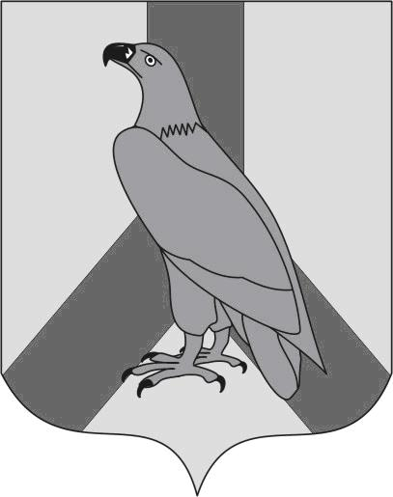  МУНИЦИПАЛЬНОЕ КАЗЕННОЕ УЧРЕЖДЕНИЕ  «УПРАВЛЕНИЕ ОБРАЗОВАНИЯ»  ДАЛЬНЕРЕЧЕНСКОГО  ГОРОДСКОГО ОКРУГА  ул. Победы, 13, г. Дальнереченск,  Приморский край, 692135  Телефон/факс: 25-1-15  E-mail: uodgo@mail.ru  ОКПО 65448711 ОГРН 1102506000123  ИНН\КПП 2506011650/250601001  04.10.2023 г № 845-1 | Руководителям  МБОУ «Лицей»  МБОУ «СОШ№2»  МБОУ «СОШ№3»  МБОУ «СОШ№5»  МБОУ «СОШ№6»  МБОУ «ООШ№12»

МКУ «Управление образования» Дальнереченского городского округа сообщает, что 6 октября 2023 года в 18.00 состоится краевое родительское собрание на тему: «Государственная итоговая аттестация по программам основного и среднего общего образования» (9 и 11 класс). Собрание будет проводится на базе МБОУ «СОШ№2». Руководителю МБОУ «СОШ№2» Акимовой Н.А. обеспечить кабинет с выходом в интернет, с соответствующей аппаратурой.
Всем руководителям обеспечить явку:
- руководитель общеобразовательной организации;
- заместитель руководителя, курирующий вопрос ГИА 9, 11;
- представители родительских активов 9 (2 человека от МБОУ «Лицей», МБОУ «СОШ№2», МБОУ «СОШ№6») и 11 классов (2 человека от МБОУ «Лицей», МБОУ «СОШ№2», МБОУ «СОШ№6»).

При подключении обязательно указать наименование муниципального образования. Ссылка для подключения в Сферум:
https://sferum.ru/?call_link=GUBD9gjb7wm41QjmFH0o0-X7APN7aLj5LvByjUnVA4s

Начальник
муниципального казенного учреждения
«Управление образования»
Дальнереченского городского округа Н.Н. Шитько

В.В.Кондратьева
8(42356)25012

